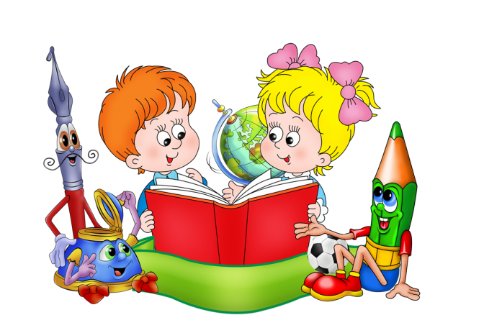
АДАПТАЦИЯ В 1 КЛАССЕ.
Проблема адаптации первоклассников к школе является актуальной как для родителей, так и для всей системы образования. Приходя в школу, попадая в новую для себя ситуацию, практически все дети переживают и волнуются. И учитель, и воспитатель, а также родители заинтересованы в том, чтобы первоклассники как можно быстрее и успешнее вошли в школьную жизнь.
Большинство первоклассников приходят в школу из детского сада. Там были игры, прогулки, спокойный режим, дневной сон, всегда рядышком воспитательница. Там нынешние первоклассники были самыми старшими детьми! В школе все по-другому: здесь - работа в достаточно напряженном режиме и новая жесткая система требований. Для того, чтобы приспособиться к ним, нужны силы и время.
Очень сложным для первоклассников является период адаптации к школе, он длится от 2-3 недель до полугода. Это зависит от многих факторов: индивидуальных особенностей ребенка, типа учебного заведения, уровня сложности образовательных программ, степени подготовленности ребенка к школе.
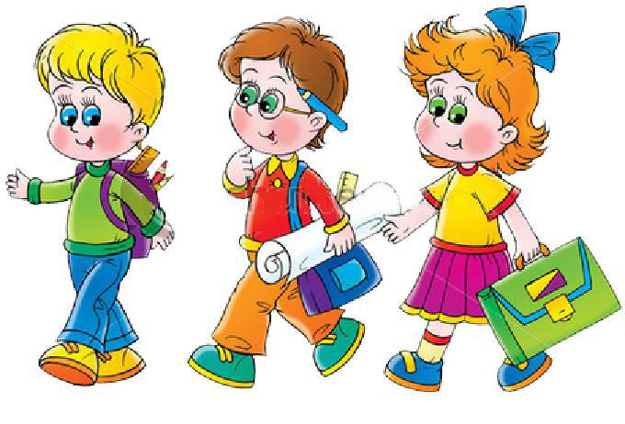
Адаптация - привыкание ребенка в новую среду.
Для успешной адаптации первоклассников очень важна мотивация учения. На первом году она в основном обеспечивается взрослыми. От того, как они реагируют на попытки малышей освоить или узнать что-то новое, во многом зависит, захотят ли первоклассники учиться. Для развития учебной мотивации важно, чтобы первые шаги ребенка в школе встречали заинтересованность и понимание со стороны взрослых.
Рекомендация первая: самое главное, что вы можете подарить своему ребенку, - это ваше внимание.
Рекомендация вторая: ваше положительное отношение к школе, учителям и воспитателям упростит ребенку период адаптации.
Рекомендация третья: помогите ребенку привыкнуть к новому режиму жизни, установить отношения со сверстниками и чувствовать себя уверенно.
Дополнительные рекомендации родителям по адаптации детей в начальной школе
1. Изучайте своего ребенка, наблюдая за ним в различных ситуациях, что поможет лучше узнать своего малыша, те или иные черты его характера.
2. Развивайте двигательную активность ребенка, т.к. выносливый ребенок, который привык к физическим нагрузкам, переносит адаптацию легче, чем слабый и малоподвижный ребенок.
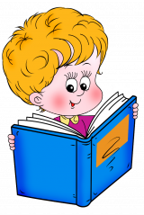
3. Не потакайте всем прихотям ребенка, не злоупотребляйте лаской, т.к. это может привести к упрямству и капризности.
4. Не подавляйте тягу к самостоятельности.
5. Постарайтесь отвечать на все вопросы ребенка, т.к. любознательность в этом возрасте не знает границ.
6. Научите ребенка самостоятельно справляться с возникающими школьными трудностями.
7. Не нервничайте и не расстраивайтесь из-за неудач ребенка, т.к. он боится лишний раз огорчить родителей.
8. Учите ребенка дружить с детьми: быть честными, уважать друзей, приглашайте в свой дом, не допускайте предательства, критикуйте, не унижая, а поддерживая. Помните, что дружба детства, которая будет поддержана вами, возможно, станет опорой вашего ребенка во взрослой жизни.
9. «Это заветное желание каждого отца, каждой матери -чтобы детям хотелось хорошо учиться. Оно имеет своим источником желание принести матери и отцу радость. А это желание пробуждается в детском сердце лишь тогда, ребенок уже пережил, испытал радость творения добра для людей. Я глубоко убежден, что заставить ребенка хорошо учиться можно, побудив его к добрым поступкам для блага людей, утвердив в его сердце чуткость к окружающему миру, воспитав способность познавать душевный мир другого человека сердцем.» (Сухомлинский В.А.)
Помните: Ваш ребенок будет учиться в школе не так, как когда-то учились вы. Никогда не ругайте ребенка обидными словами за неспособность что-то понять или сделать. Старайтесь только положительно оценивать учебу вашего малыша, даже если вам кажется, что его успехи явно недостаточны. Живите во имя своего ребенка, проявляйте к нему максимум внимания, переживайте за каждую неудачу малыша и радуйтесь даже самым маленьким его успехам. Будьте ему другом, тогда малыш доверит вам самое сокровенное.
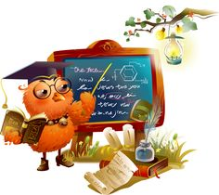
Рекомендации педагога – психолога для родителей.
Развитие познавательной и эмоционально волевой сферы.
Дорогие родители, каждый из Вас желает для своего ребёнка счастливого будущего. Одной из составляющей счастливой жизни – это будущая профессия. Но не каждый родитель понимает, что общее образование является основой, фундаментом будущей профессии. А основой образования ученика являются его умственные способности. Если у ребёнка уровень развития познавательных процессов (мышления, памяти, внимания, воображения и т.д.) на высоком уровне, то соответственно в будущем ребёнок сможет выучиться на хорошую профессию, если же развитие умственных способностей на низком уровне, то мало вероятно, что ребёнок сможет освоить такую профессию, поэтому Вам, дорогие родители, следует уделить особое внимание на развитие именно познавательных процессов:
1. На уроках от детей требуется быстрое переключение внимания с одного вида деятельности на другой. Это свойство внимания родители могут развивать дома с помощью двигательных упражнений. Дети могут выполнять и заканчивать свои действия по команде, быстро переходя с одного вида движений к другому (использовать физ. упражнения): шагать, прыгать, останавливаться.
3.Тренируйте с помощью длительного сосредоточения: прослушать и пересказать рассказ, нарисовать город, играйте в настольные игры.
4.Почаще предлагайте детям, следующие упражнения: в газете, в старой книге на одной из страниц зачеркнуть карандашом все буквы «а», стараясь не пропустить их (задание можно постепенно усложнить, попросив ребёнка зачеркнуть все буквы «а», обвести в кружок все буквы «к», подчеркнуть все буквы «о»).
5.Используйте дидактические игры с чётко выраженными правилами.
6.Регулярно включайте детей в выполнение заданий по предварительно разработанному плану действий: можно выполнять постройки из конструкторов, рисунки, орнаменты, аппликации, поделки, форму которых вы задаёте словесно или с помощью схемы.
7.Для тренировки памяти просите детей пересказывать рассказы, сказки по схематическому плану, составленному вами.
8.Предлагайте детям:
А) повторять слова, цифры, предложения, сказанные вами;
Б) неоконченные фразы, которые нужно окончить;
В) вопросы, на которые необходимо ответить, поощряя тех детей, которые стараются чаще отвечать на них;
9.Для развития мышления учите сравнивать, анализировать образец и результаты своей и чужой работы, находить и исправлять ошибки.
10.Периодическое переключение с одного вида работы на другой, активная познавательная деятельность, формирование контроля и самоконтроля – такой подход поможет развить познавательные процессы, необходимые для правильного восприятия, понимания учебного материала в школе, а это в свою очередь поможет ребёнку в будущем не только в освоении профессии, но и во взаимодействии с окружающими.
Уважаемые родители, помните, что развитие эмоционально-волевой сферы ребёнка является основой для развития познавательных процессов, поэтому с вышеизложенными рекомендациями необходимо помнить о том, что вашему ребёнку требуется теплота, уют, спокойствие, которое можете создать Вы у себя дома, в семье. Поэтому если эмоциональная сторона личности детей будет правильно развита (то есть ребёнок не будет импульсивным, ребёнок адекватно воспринимает критику, ребёнок в конфликте не ведёт себя агрессивно и т.д.) то его умственное развитие также будет на высоком уровне. Учите детей быть более понимающим, в конфликтах искать компромиссы, а главное любите своих детей, обнимайте их чаще. Говорите приятные слова, хвалите их, пусть они почувствуют Вашу заботу, создать гармонию в детско – родительских отношениях.

